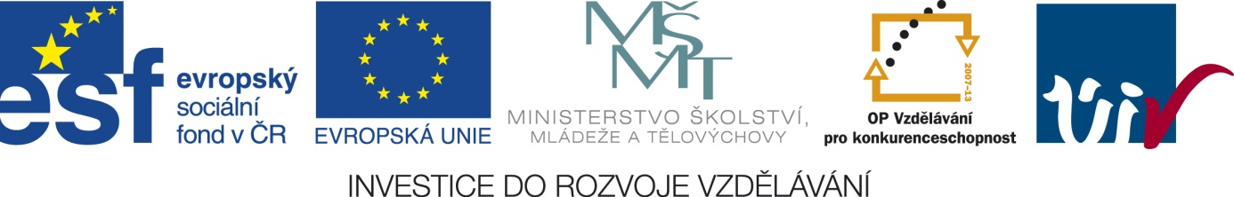

Veřejná konzultace k výběrovému řízení „ÚIV, Praha - Zpracování grafických návrhů“ konaná dne 11. 2. 2011, zasedací místnost ÚIV, 5.p.

- Základní informace o mezinárodním výzkumu dospělých PIAAC (Programme for International Assessment of Adult Competencies)

Výzkum je zaměřen na hodnocení úrovně základních dovedností a znalostí potřebných pro úspěšné fungování v běžném životě i na pracovním trhu u dospělých ve věku 16 – 65 let, bude zjišťovat matematické (numerické) a čtenářské dovednosti a dovednosti řešit problémy v prostředí IT.
Numerická gramotnost představuje dovednosti řešit úkoly běžného života, které zahrnují nějaké číselné nebo jiné matematické prvky (např. geometrické, prostorové). Čtenářská gramotnost je dovednost porozumět psanému textu a získávat z něj informace. Dovednosti řešit problémy v prostředí IT zahrnuje práci s běžnými PC aplikacemi (elektronická pošta, vyhledávače, kalkulátory, programy na zpracování textu).
Výsledky výzkumu budou informovat o konkurenceschopnosti české populace na globálních trzích práce, umožní porovnat dovednosti různých skupin: žen, mužů, minorit, pracovníků působících v různých ekonomických oblastech, absolventů různých typů škol a úrovní vzdělávání. Výzkum rovněž ukáže, zda-li jsou oprávněné zmiňované obavy z poklesu vzdělanosti populace ČR, neboť výsledky z výzkumu PIAAC budou porovnány s obdobným šetřením, které proběhlo v roce 1998 a jehož se ČR rovněž zúčastnila (IALS – International Adult Literacy Survey).
Výzkum bude probíhat tazatelsky v jednotlivých domácnostech na základě náhodného výběru respondentů podle místa bydliště. Tazatelé vyškolení společností SC&C budou dovednosti zjišťovat pomocí přenosných PC, dotazování bude trvat přibližně 2 hodiny. Účast ve výzkumu bude zcela anonymní. Každý respondent obdrží za účast ve výzkumu finanční odměnu ve výši 500,- Kč. Šetření mezi respondenty bude probíhat od září 2011 do března 2012.
Projekt je na mezinárodní úrovni organizován Organizací pro hospodářskou spolupráci
a rozvoj (OECD). V České republice jej realizuje Ústav pro informace ve vzdělávání jako partner Ministerstva školství ČR. Šetření v domácnostech povede společnost SC&C, s.r.o. Na analytickém vyhodnocení výsledků se bude podílet Národní vzdělávací fond, o.p.s.
Další informace naleznete na www.piaac.cz .

- Celkové vyznění mediální kampaně
Neformální, nicméně seriózní, mladistvé.

- Klíčová sdělení kampaně, která by se měla objevit ve zvuku, obrazu či titulku (tato sdělení se pak budou objevovat i v tištěných materiálech a inzerci)
- Vaše účast je důležitá
- Jste nenahraditelní
- Vážíme si vašeho času
- Potřebujeme vás pro správná rozhodnutí
- Těšíme se na vás

- Odkaz na graficky zpracovaný spot k propagaci výzkumů Statistics Canada (zamýšleno pouze jako ukázka a pro inspiraci uchazečů; stopáž neúnosná)

http://www.statcan.gc.ca/survey-enquete/index-eng.htm

- Náležitosti povinné publicity a loga mediálních partnerů a partnerů projektu (logolink povinné publicity - vertikální, horizontální + slovní odkaz), které musejí být součástí veškerých informačních sdělení.

Vertikální logolink povinné publicity:
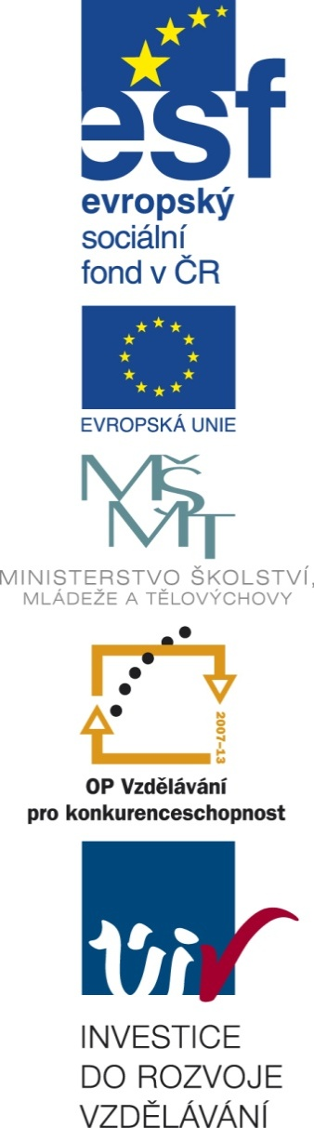

Horizontální logolink povinné publicity:

Slovní odkaz: „Tento projekt je spolufinancován Evropským sociálním fondem a státním rozpočtem České republiky.“

Loga partnerů a mediálních partnerů projektu budou upřesněna ve II. Q 2011.

- Odkazy na další informace o PlAACu, které budou součástí veškerých informačních sdělení:

www.piaac.cz
YouTube
FB

- Odpovědi na dotazy uchazečů, které byly zaslány zadavateli elektronicky

Otázka A: Návrhy, které vám máme zaslat jsou Spot internet, Spot TV, návrh loga a dle toho se vybere vhodný kandidát na dokončení této celé kampaně? Nebo je potřeba připravit návrh
i na následující média, které byly uvedené ve smlouvě, a to: inzerce, tácky, skládačky atd.?

Odpověď A: Do 7. 3. 2011 (ve lhůtě pro podání nabídek) se odevzdává rozkres layoutů TV spotu (max. 30 vteřin), návrh loga výzkumu PIAAC v ČR a prezentace zakázky zpracované v období 2009 – 2011 (v elektronické podobě).

Otázka B: Budget k této kampani je 190 tis. Kč bez DPH, cena je za návrhy pouze první části? Nebo se jedná o celkovou cenu návrhů všech položek ze smlouvy budoucí a zároveň výrobu?

Odpověď B: Jedná se o celkovou cenu pro všechny položky a dodání mastru TV
a internetového spotu. Nabídková cena bude uvedena v nabídce bez následného zajištění tisků
a uveřejnění.

- Diskuse na veřejné konzultaci k VŘ „ÚIV, Praha - Zpracování grafických návrhů“, která se konala dne 11. 2. 2001 na ÚIV, zasedací místnost, 5. p.

Otázka A: Je nákup reklamního prostoru v médiích součástí VŘ?

Odpověď A: Nákup reklamního prostoru v médiích není součástí VŘ.

Otázka B: Jak bude oslovování respondentů probíhat?

Odpověď B: Respondenti (12 000 – 14 000 osob) budou oslovováni vyškolenými tazateli z firmy SC&C. Tazatelská firma před zahájením sběru dat osloví jednotlivé náhodně vybrané domácnosti dopisem. Tazatelé se při vstupu do domácnosti prokážou dokladem totožnosti.

Otázka C: Co je ve spotu důležité? Hlavní akcent, technické záležitosti.

Odpověď C: Akcentace na důvěryhodnost tazatelů. Důraz na to, že každý občan vybraný do výzkumu je podstatný, neb jeho hlas a odpovědi ve výzkumu jsou důležité pro další rozhodování ve vzdělávací politice a v politice zaměstnanosti nejen na úrovni národní, ale
i celosvětové.
Nezbytnou součástí jsou logolinky povinné publicity a slovní sdělení: „Tento projekt je spolufinancován Evropským sociálním fondem a státním rozpočtem České republiky“.
Dále musí spot obsahovat loga mediálních partnerů a partnerů projektu.

Otázka D: Existuje mezinárodní logo výzkumu?

Odpověď D: Ano, existuje. Nicméně pro účely propagace výzkumu (ke zvýšení návratnosti respondentských odpovědí) je nevyhovující, proto je třeba vytvořit nové.
(Návratnost respondentských odpovědí je velmi důležitá, neboť OECD stanovilo jako minimální návratnost 50 %, pokud se sebere pod 50 % odpovědí, sníží se reprezentativnost vzorku a je vysoce ohrožena výpovědní hodnota dat. Každý oslovený z náhodně vybraného vzorku je navíc nenahraditelný, proto je nutné, aby co nejvíce občanů o výzkumu vědělo
a bylo informováno o tom, že od září 2011 do března 2012 budou do domácností chodit tazatelé). V rámci národní publicity je povoleno vytvoření vlastního loga, které nenavazuje na mezinárodní.

Mezinárodní logo výzkumu:

V Praze dne 11. 2. 2011

